

АДМИНИСТРАЦИЯ Ордынского района

Новосибирской области

ПОСТАНОВЛЕНИЕ
От _ _

р.п. Ордынское

О внесении изменений в постановление администрации Ордынского района Новосибирской области от 03.08.2022 № 982

В соответствии со статьей 18 Федерального закона от 24 июля 2007 г. № 209-ФЗ «О развитии малого и среднего предпринимательства в Российской Федерации», с решением Совета депутатов Ордынского района Новосибирской области от 25 сентября 2018 г. № 204 «О порядке формирования, ведения, ежегодного дополнения и обязательного опубликования перечня муниципального имущества, свободного от прав третьих лиц, а также земельных участков, государственная собственность на которые не разграничена, предназначенных для предоставления во владение и (или) пользование субъектам малого и среднего предпринимательства и организациям образующим инфраструктуру поддержки субъектов малого и среднего предпринимательства», руководствуясь Уставом Ордынского муниципального района Новосибирской области, администрация Ордынского района Новосибирской области п о с т а н о в л я е т:
1. Внести в постановление администрации Ордынского района Новосибирской области от 03.08.2022 № 982 «Об утверждении перечня имущества, свободного от прав третьих лиц, а также земельных участков, государственная собственность на которые не разграничена, предназначенных для предоставления во владение и (или) пользование субъектам малого и среднего предпринимательства и организациям образующим инфраструктуру поддержки субъектов малого и среднего предпринимательства, физическим лицам, не являющихся индивидуальными предпринимателями и применяющих специальный налоговый режим «Налог на профессиональный доход»» следующие изменения:
1.1. Перечень муниципального имущества, свободного от прав третьих лиц, а также земельных участков, государственная собственность на которые не разграничена, предназначенных для предоставления во владение и (или) пользование субъектам малого и среднего предпринимательства и организациям образующим инфраструктуру поддержки субъектов малого и среднего предпринимательства, физическим лицам, не являющихся индивидуальными предпринимателями и применяющих специальный налоговый режим «Налог на профессиональный доход» изложить в редакции согласно приложению к настоящему постановлению.
2. Опубликовать настоящее постановление в периодическом печатном издании органов местного самоуправления Ордынского района Новосибирской области «Ордынский Вестник» и разместить на официальном сайте администрации Ордынского района Новосибирской области.
3. Контроль за исполнением настоящего постановления возложить на заместителя главы администрации Ордынского района Новосибирской области Склярову Г.Д.

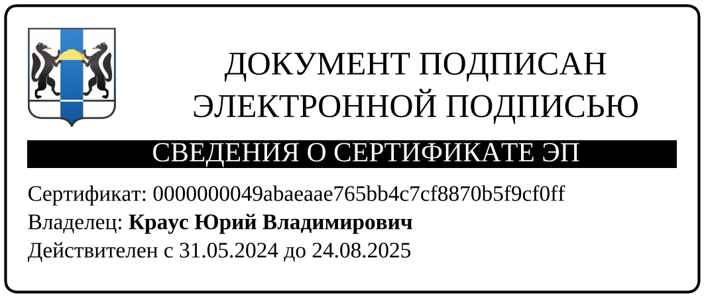
И.о. Главы Ордынского района
Новосибирской области _ Ю.В. Краус
_ _

А.В. Головлев
(38359) 21-645

Приложение к постановлению
администрации Ордынского района
Новосибирской области
от 11.12.2024 № 1494/89

Перечень
муниципального имущества Ордынского района Новосибирской области, свободного от прав третьих лиц, а также земельных участков, государственная собственность на которые не разграничена, предназначенных для предоставления во владение и (или) пользование субъектам малого и среднего предпринимательства и организациям образующим инфраструктуру поддержки субъектов малого и среднего предпринимательства, физическим лицам, не являющихся индивидуальными предпринимателями и применяющих специальный налоговый режим
«Налог на профессиональный доход»

№ п/п | № в реестре имущества | Адрес объекта | Вид объекта недвижимости/движимое имущество марка модель год выпуска и т.п. для движимого имущества) | Кадастровый номер | Площадь кв.м. | Примечание
1 | 146659 | Новосибирская область, Ордынский район, МО Устюжанинский сельсовет, д. Устюжанино, ул. Школьная, 3 | Земельный участок, категория земель: земли населенных пунктов, для эксплуатации и обслуживания общественного здания | 54:20:021603:80 | 3645
2 | 146651 | Новосибирская область, Ордынский район, МО Устюжанинский сельсовет, д. Устюжанино, ул. Школьная, 6 | Земельный участок, категория земель: земли населенных пунктов, для обслуживания дома культуры | 54:20:021603:0012 | 1500
3 | Государственная собственность | Новосибирская область, Ордынский район, с/с МО Рогалевский | Земельный участок, категория земель: земли сельскохозяйственного назначения – для сельскохозяйственного производства | 54:20:020601:69 | 430100
4 | Государственная собственность | Российская Федерация, Новосибирская область, Ордынский р-н, МО Березовский сельсовет | Земельный участок, категория земель: земли сельскохозяйственного назначения – растениеводство (1.1) | 54:20:030201:652 | 185706 | Договор аренды № 177 от 31.10.2024
5 | Государственная собственность | Новосибирская область, Ордынский район, с/с МО Березовский | Земельный участок, категория земель: земли сельскохозяйственного назначения – для сельскохозяйственного производства | 54:20:030201:215 | 276759 | Договор аренды № 11 от 15.02.2023
6 | Государственная собственность | Новосибирская область, Ордынский район, с/с МО Березовский | Земельный участок, категория земель: земли сельскохозяйственного назначения – растениеводство (1.1) | 54:20:030201:651 | 194041 | Договор аренды № 12 от 15.02.2023
7 | 141756 | Новосибирская область, Ордынский район, п. Пролетарский, ул. Ленина, 2/1 | Нежилое здание Кочегарка №1 | 54:24:021215:138 | 341,0

_______________________________________

